J-07 iPhone・iPadを利用した
モバイルレコーディングシステムの開発

及川 拓三
指導教員 菅野 研一

1. はじめに
私はDTMソフトウェアに触れる機会が多く，内部で行われている音声信号処理に興味があった．最近ではiPhoneなどモバイル機器の処理性能が上がり，演奏・レコーディング出来るということを知った．そこで，音声信号処理の勉強とObjective-C言語の勉強を兼ねてモバイルレコーディングアプリケーションを開発しようと考えた．

- 開発するアプリケーション
  - アプリケーション概要
アプリケーションの名前は「iRec」とし，演奏している音をモニタリングしながらレコーディングする機能を搭載している．
  - 誰でも扱えるインタフェース
今回はiPhoneの最大の特徴である，タッチパネルを最大限に活用し，誰でも操作しやすいアプリケーションにするために，ラジオインターフェースを採用することにした．ラジオインターフェースとは，ウィンドウは常に１枚のみ表示して，ウィンドウの上に表示するビューの集合体を切り替えるというスタイルのことである．
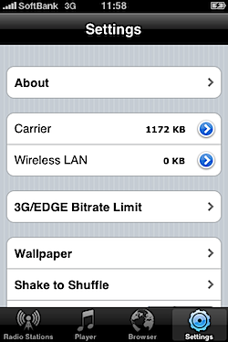

図１ ラジオインターフェース
  - モニタリング機能
ギターから入力された音をレコーディングするだけではただのレコーダになってしまうので，本システムではエフェクトをかけた音をモニタリングする機能を搭載した．エフェクトに関しては2.5で説明する．モニタリングするに当たり今回はRemote IO Unitを利用した．構造は次の図４のようになっている．

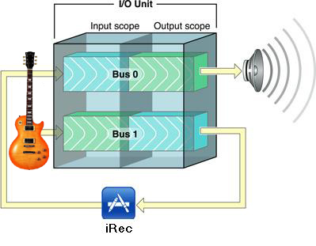

図２ Remote IO Unit

このままでも入力された音はモニタリング出来るが，入力自体がモノラルであるため片方のスピーカーからしか聞こえない．対策としてBus1の出力スコープとBus0の入力スコープをモノラルに設定した．
  - レコーディング機能
このシステムは，モニタリングした音をそのままファイルに書き出す方式をとることにした．
尚，録音するデータの形式は，一般的な音楽CDと同等の音質でレコーディングを行うため表１のようなデータ形式にすることにした．

表１．データ形式
ファイル形式 | AIFF
サンプリングレート | 44.1 kHz
サンプリングサイズ | 16 bit
オーディオ形式 | PCM
  - エフェクト機能
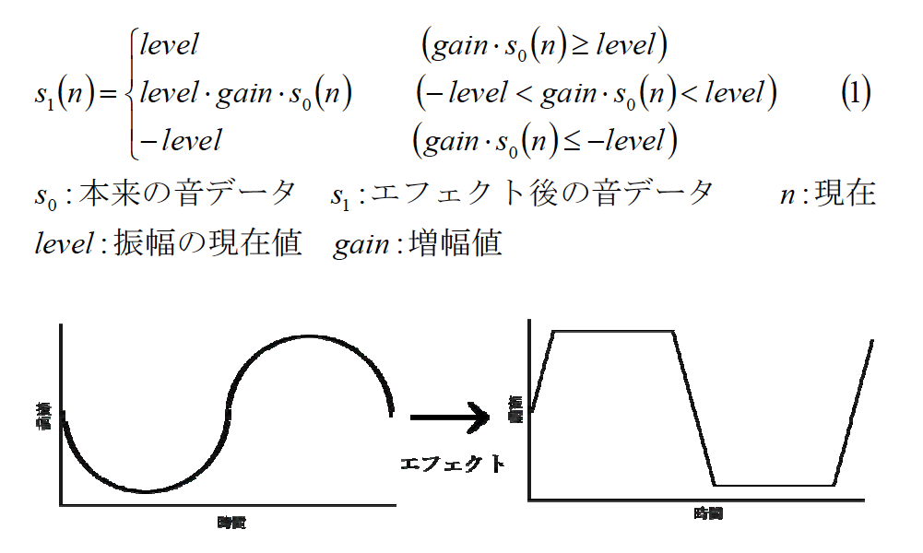
ギターレコーディングアプリでは一般的な，入力された音を歪ませるディストーションを実装した．ディストーションの原理は音を極端に増幅し，音の限界値で頭打ちすることで音が歪む．

- 開発環境
- 使用OS
  - Mac OS X 10.6
  - iOS 4.2.1
- 使用デバイス
  - iPad
  - iPhone
- 使用インタフェース
  - iRig
- ソフトウェア開発キット
  - iOS 4.2 SDK
  - iRig とは
iPad・iPhone・iPod Touchに搭載されたオーディオ入出力(ヘッドフォン/マイク端子)に，ギターをダイレクトに接続するための専用ケーブル兼オーディオインターフェースでもある．接続も極めてシンプルで，楽器に詳しくないユーザでも簡単に利用することが可能である．
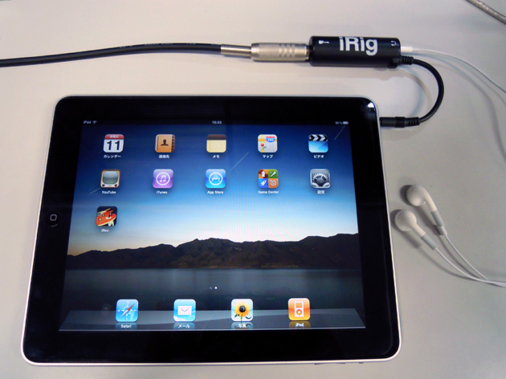

図３ iRig接続
  - iOS SDK とは
iOSで動作するアプリケーションを作成するためのソフトウェア開発キットである．iOS SDKには統合開発環境の Xcode，アプリケーションをシミュレートできる iPhone Simulator，アプリケーション用のユーザインターフェースを制作する Interface Builder などが含まれており，iPhoneアプリ開発には欠かせないキットである．
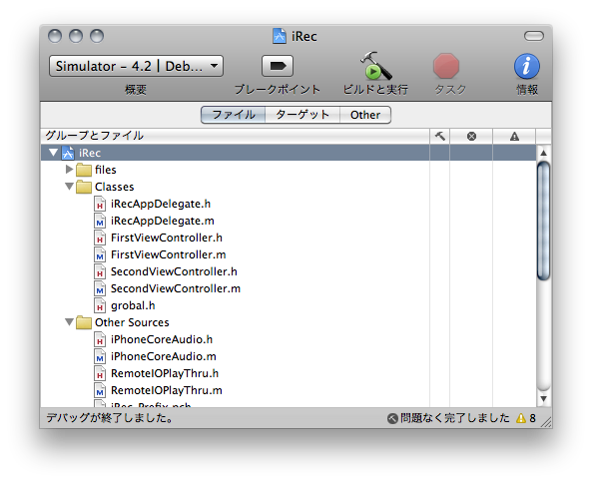

図４ Xcode（統合開発環境）

- まとめ
簡単にモニタリング・レコーディングできるアプリケーションができた．しかし，ユーザインターフェースの実装に時間がかかってしまい，外部コントロール機能とiPodライブラリアクセス機能が実装できなかった．

その他 参考文献
１）鶴薗賢吾：基礎からのiOS SDK，
ソフトバンク クリエイティブ，2010
２）永野哲久：iPhone Core Audio プログラミング，
ソフトバンク クリエイティブ，2009
３）青木直史：C言語ではじめる音のプログラミング，
オーム社，2008
４）iOS Dev Center，
http://developer.apple.com/devcenter/ios/
５）My Codex Leicester，
http://nagano.monalisa-au.org/

